**Позакласний виховний захід , елемент тижня географії в школі**

**Квест-гра «Відкрий для себе рідне селище»**

**Навчальний предмет.** Географія.8-9 клас

**Розділ.** Природно- територіальні комплекси України

**Тема.** Природні умови Київської області

**Тип уроку:** квест-гра

**Автор:** Клочко Олександр Петрович – учитель географії Ставищенського НВК №2 , Ставищенського району, Київської області

**Програма:** для загальноосвітніх навчальних закладів. Географія. 6-9; видавничий дім «Освіта» К.: 2013 затверджена наказом Міністерства освіти і науки, молоді та спорту України від 06.06.2012 № 664, із внесеними змінами наказ Міністерства освіти і науки України від 29.05.2015 № 585

**Мета:**

***навчальна:*** популяризація краєзнавства, спортивного орієнтування та спортивного туризму серед учнівської молоді та мешканців району , пізнання географії, історії, екології та етнографії рідного краю, вивчення основ топографії, спортивного орієнтування та туризму, медичних знань.

***розвивальна:*** розвивати вміння працювати в групах, орієнтуватися в просторі, творчо мислити, швидко знаходити потрібну інформацію, чітко й швидко формулювати думку, логічно міркувати, давати конкретні відповіді на поставлені запитання, вміння працювати з картами

***виховна:*** формування навичок працювати в команді, виховувати акуратність, точність, пунктуальність, здатність контролювати свій стан у складній обстановці; обмін теоретичними знаннями і практичним досвідом між учасниками команди.

**Обладнання:** карти селища, картки команди, компаси, таблички «старт» та «фініш», призми контрольних пунктів (КП), кольорові олівці, , картки із запитаннями, крейда, секундоміри, ручки, папки з протоколами на кожен КП.

**Хід гри**

Прислухайтесь лишень і зовсім близько

Почуєш раптом грізний гул віків.

Тут мій пракорінь, тут моя колиска,

Моя земля – земля моїх батьків.

Я хочу знати, що було раніше,

Чий рід мене на землю цю привів,

Моє святе, найближче, найрідніше,

Моя земля – земля моїх батьків.

Я все, усе про тебе знати хочу,

Хто жив отут, хто край оцей любив.

Твоя краса мені милує очі.

І крає душу твій, Вкраїно, біль.

Твоїми хочу я пройти шляхами,

Зібрать твої джерела звідусіль,

Щоби не стерлись, не пішли з віками,

Краса і біль твої… Краса і біль.

Гра квест дозволяє учням не тільки більш широко ознайомитися з історичними об’єктами рідного селища, а й розвивати асоціативне мислення, творчість, спонукає до прийняття креативних рішень, формує навики спільної діяльності учнів, пробуджує інтерес до предмета.

Квест виявляє приховані якості учнів, як-то прихованих лідерів, інтелектуалів, логістів, проявляє їх схильності та звички; складні етапи дозволяють спільно пережити емоційні сплески, що психологічно зближує учасників; інтелектуальні етапи дозволяють розвинути ерудицію і виявити спритність; ігрові завдання викликають масу позитивних емоцій і радісних спогадів, сприяють розвитку комунікативних якостей;

До початку проведення змагань на дистанції учасників ознайомлюють з умовами проходження етапів. Суддя вказує на недоліки та відповідає на запитання учасників змагань. Під час проходження етапів виставляються преміальні бали.

На початку гри всі команди збираються в одному місці для одночасного отримання завдання, маршрутного листа, нагадування умов та правил гри. Команда в складі 4 учасників (з них не менше 1 дівчини) .

Кожна команда має пройти за своїм, відмінним від інших команд, маршрутом, розгадати загадки, в яких зашифровані місцезнаходження станцій, знайти усі станції, виконати завдання на кожній станції.

Переможцем вважається команда, яка правильно виконала завдання на всіх станціях та раніше інших прийшла до фінішу.

**Основні технічні етапи**

Приклади КП та завдань:

**1 КП - ботанічне**

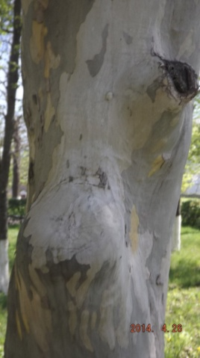**Знайди підказку на ПН.-Зх. від платана(дерева)**

**Платан - дерево субтропічного поясу ,що щорічно скидає кору**

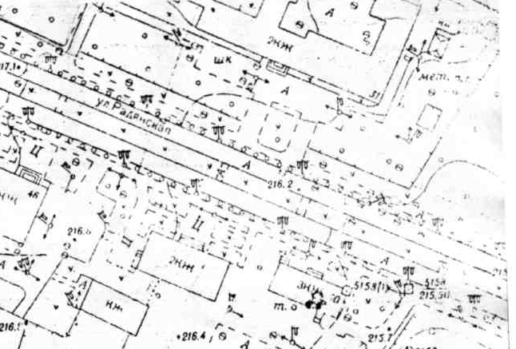



**2 КП- пам’ятники**

**Ви отримали зашифровану підказку щодо подальших пошуків, прийдеться стати дешифраторами. Згадайте український алфавіт!**

**Кожна літера стоїть під визначеним порядковим номером:**

**Використовуючи код з алфавіту знайди наступний пункт:**

**1команда 29,24,15,1,14 20,1,17,33,23,18,11,15 22,16,1,3,11**

**2 команда 29,24,15,1,14 20,1,17,33,23,18,11,15**

**1,25,4,1,18,12,22,23,1,18,24**

**3 команда 29,24,15,1,14 20,1,17,33,23,18,11,15 15,19,1015,1,17**

**4 команда 29,24,15,1,14 20,1,17,33,23,18,11,15**

**28,19,21,18,19,2,11,16,32**

**Підказка - Кодування**

**А 1**

**Б 2**

**В 3**

**Г 4**

**Г 5**

**Д 6**

**Е 7**

**Є 8**

**Ж 9**

**З 10**

**И 11**

**І 12**

**Ї 13**

**Й 14**

**К 15**

**Л 16**

**М 17**

**Н 18**

**О 19**

**П 20**

**Р 21**

**С 22**

**Т 23**

**У 24**

**Ф 25**

**Х 26**

**Ц 27**

**Ч 28**

**Ш 29**

**Щ 30**

**Ь 31**

**Ю 32**

**Я 33**

**3 КП –творчий**

**В районні бібліотеці для дорослих запитайте книгу Р.Стівенсона «Острів скарбів», відгадайте загадку (штраф – розказати будь-який вірш), та отримай наступну підказку.**

**4 КП – ботанічний .**

**Відгадайте загадку та отримайте наступну підказку.**

**1.Взимку й літньої пори**

**Вид утворює бори.**

**І як той небесний дар**

**Постачає нам «янтар». *(Сосна)***

**2.Що за ягода чудова**

**У лісах росте соснових.**

**Вір нам, друже, чи не вір,**

**А покращує нам зір.  *(Чорниця)***

**3.В цих болотних ягодах червоних**

**Вітамінів більше, ніж в лимонах.**

**Люди цю рослину знають,**

**Пізно восени збирають. *(Журавлина)***

**4.Зростає повсюдно:**

**На болоті й там, де людно.**

**Жалкі волоски має.**

**Ними всякого вражає. *(Кропива)***

**5.На болоті зростає.**

**Листя клейке має.**

**Дерево струнке й високе,**

**Витримує водні потоки. *(Вільха)***

**6.На воді зростають,**

**Жовті квіти мають.**

**Кожен їх знає –**

**Відразу вгадає. *(Глечики жовті)***

**7.Стебло тригранне мають,**

**Купинами зростають,**

**Утримують вологу,**

**Порізать можуть ногу. *(Осоки)***

**5 КП - історичний**

**Відшукайте підказку на сучасній місцевості**

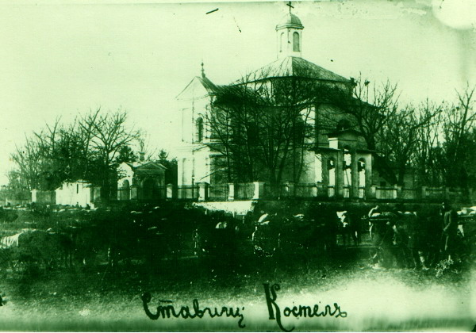

**Підказки:**

**1.Обєкт пов'язаний з винаходом братів Люмєр**

**2.Назва пов’язана з астрономією**

**6КП– топографічний**

**За азимутом визначте наступний пункт призначення:**

**(Азимут – кут між напрямком на північ (0°)та на обраний об'єкт)**

**0°**

**Р Е**

**У А**

**М З**

**Л**

**Й К**

**н**

**180°**

**270°,305°,90°,22.5°,225°**

**7-8 КП -картографічний**

**7.**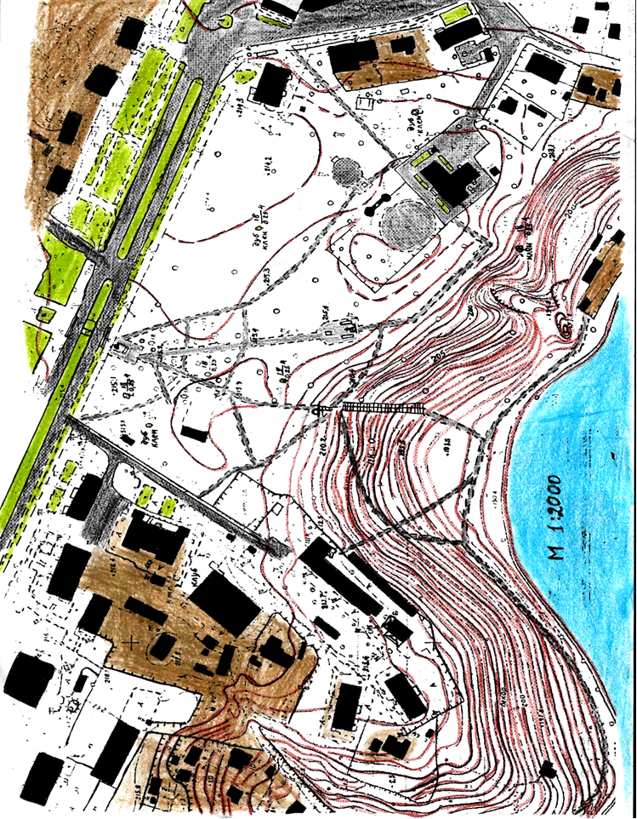

**8.** 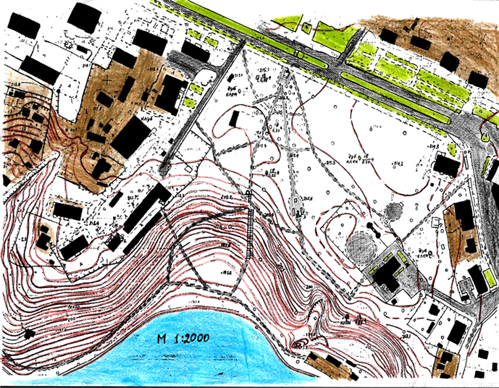

**9. Підведення підсумків**

**Використані та рекомендовані Інтернет-ресурси:**

Квест: українською і про Україну: сценарій

<http://beket.kiev.ua/scenaria/kozaky.html>

Квест «Вулиці-пам»’ятники»

<http://klub-evrika.ucoz.ru/index/kvest_quotulicy_pamjatnikiquot/0-168>

Галина Бєлоногіна (Луганська СОШ № 48). Квест «Ми різні – ми рівні – ми разом!»

<http://www.scribd.com/doc/8418790/Scenario-Quest-Tolerance>

Світлана Гриценко, Микола Кононученко. Квест — нове покоління ігор для молоді і не тільки

[http://www.dt.ua/3000/3855/60753**/**](http://www.dt.ua/3000/3855/60753/)

Сайт квесторів «ШкGдники»: авторські ігри: <http://www.skodniki.org.ua/index.php?option=com_content&view=article&id=35&Itemid=35>

День знань або Перший раз у перший клас: матеріали квесту

<http://www.skodniki.org.ua/downloads/light.doc>

City Quest «Козаччина»

<http://www.osvita.lviv.ua/textes/o_city_quest.html>

**Методика проведення краєзнавчих квестів.**

Одна з вимог навчально-виховного процесу полягає в тому, що предмет навчання має бути для дитини цікавим. Тому в своєму педагогічному арсеналі керівник гуртка весь час повинен знаходити щось нове, аби заохотити вихованців до пошуків потрібної інформації, читання книжки, якісного опрацювання нової теми.

Серед таких форм – мало використовуваний у школі, проте такий популярний поза її межами – квест . Що дає можливість активно використовувати його на заняттях.

Відомо, що перші організовані квести в Україні пройшли у Києві у 2002 році. З того часу вони набули поширення серед молоді.

**Квест** (від англійського guest - «пошук»), різновид активних інтелектуально-логічних ігор, синонім активного відпочинку.

Сьогодні квест вважають головним конкурентом комп’ютерних ігор у боротьбі за час молоді**.** Це ігрова форма групового виконання завдань, яка має тривалу історію розвитку, багато можливих варіантів використання і чимало позитивних моментів. Оскільки активна частина більшості квестів має чітку прив’язку до конкретної місцевості , це дозволяє акцентувати увагу на вивченні історії свого краю,памяток архітектури, пам’ятників визначним подіям та особистостям.

Мета гри — «розшифрувати» певне місце на обумовленій території (скажімо, на вулицях міста, шкільному подвір’ї чи в музейній залі), виконати на цьому місці певні дії або/та одержати підказку (інструкцію, код) до виконання наступного завдання.

Наприклад, у записаному в знайденій у певному сховку записці тексті може бути «зашифровано» назву вулиці, установи (якщо гра відбувається на місцевості) або картини чи іншого експоната (якщо грають у музеї), поблизу яких заховано наступний «орієнтир». У такому «зашифрованому» місці гравці знаходять іншу записку-підказку, після чого розшуки продовжаться.

Таким чином, квест – це відгадування непростих і несподіваних загадок (завдань), а тоді, відповідно, виконання загаданого, екстремально-інтелектуальна гра, яка об’єднує елементи ігор «Що? Де? Коли?» з інтригою стівенсонівського «Острова скарбів». Це захоплива, драйвова гра, яка передбачає застосування як фізичних (гравці постійно в русі), так і розумових зусиль, знань, кмітливості, артистичності, вияву командного духу.

У квесторів (учасників квесту) гра розвиває активність, амбіційність, комунікабельність і креативність. Гра триває, поки всі завдання не буде виконано.

Отже, основна мета квесту – швидке і якісне виконання певних завдань з метою досягнення кінцевої цілі, у результаті чого гравець або команда отримує приз.

Привабливість такого квесту в тому, що, як будь-який ігровий компонент, такий вид роботи має певні переваги.

Отже, гра

* залучає до активної пізнавальної діяльністі кожного школяра окремо і всіх разом, тим самим оптимізуючи певний етап навчально-виховного процесу;
* реалізує навчання через самостійну діяльність учня, що має характер особливого виду практики, у процесі якої засвоюється значно більше інформації;
* забезпечує вільну діяльність, що дає можливість вибору, самовираження і саморозвитку для її учасників;
* приводить до певного результату, чим стимулює учня до досягнення мети (перемоги) та до усвідомлення шляху досягнення бажаного;
* урівнює команди або окремих учнів на початку (немає поганих і гарних, а є тільки гравці); результат залежить від самого гравця, рівня його підготовленості, здібностей, витримки, умінь і характеру;
* забезпечує трансформацію безосібного процесу навчання у дії особистісного значення;
* уможливлює змагальність – невід'ємну частину гри – привабливу для учнів; адже задоволення, одержане від гри, створює комфортний стан і підсилює бажання вивчати предмет.

Дослідники, зокрема І.А. Романова, зазначають, що доцільне використання інтелектуальних ігор полегшує вирішення багатьох педагогічних завдань, забезпечуючи:

|  |  |
| --- | --- |
| соціалізацію | гра є особливою діяльністю, у якій діти/підлітки виконують ролі дорослих, відтворюючи їх в ігрових формах - у такий спосіб учень розв’язує суперечність між можливостями і прагненням брати безпосередню участь у житті та діяльності дорослих; |
| розвиток | гра сприяє розвиткові різноманітних психічних складових особистості дитини; |
| формування моральних поглядів | гра є школою поведінки (Д. Ельконін) та школою моралі в дії (А. Леонтьєв); |
| психокорекцію | ігрова взаємодія виявляє стан емоційного та інтелектуального розвитку дитини, створює умови для психологічної корекції негативних показників спрямованості її особистості; |
| розвагу | гра забезпечує потребу дитини в позитивних емоціях; |
| релаксацію | у процесі ігрової діяльності відбувається зняття емоційної напруги, викликаної навантаженням на нервову систему під час інтенсивного навчання; |
| психотренінг | гра формує потребу дитини до самовдосконалення; |
| навчання | гра сприяє формуванню загальнонавчальних умінь та навичок дитини, сприйняттю інформації різної модальності; |
| виховання | саме через гру дитина засвоює загальнолюдські цінності, визнані в суспільстві. |

Готуючи запитання, слід орієнтуватися на вікові особливості та можливості учасників. Учням слід завчасно повідомити тему гри, аби вони встигли підготуватися. Якщо для цього є умови, навіть тематичне оцінювання можна провести у формі квесту.

Під час гри команди вирішують логічні завдання, здійснюють пошук на місцевості, будують оптимальні маршрути переміщення, шукають оригінальні рішення і підказки. Після завершення чергового завдання команди переходять до виконання наступного. Перемагає команда, що виконала всі завдання швидше за інших.

В ідеальному варіанті квест — це командна гра, для якої потрібна сильна координація дій усіх гравців. Існує два варіанти організації гри.

* Складніший: кожна команда поділяється на дві частини: так звані *штаб* і *екіпаж*. Штаб — це аналітичний центр команди, що об’єднує основні уми команди. Його завдання — розгадати підступні запитання/завдання від організаторів і скерувати екіпаж у правильне місце на пошук наступного коду.
* Простіший: аналітики й виконавці виступають єдиним фронтом, тобто у складі команди.

Квести можна умовно поділити на:

* віртуальні ігри,
* спортивно-туристичні змагання,
* костюмовані історичні реконструкції,
* інтелектуальні ігри.

В залежності від місця проведення, змагання можуть бути різних видів:

* залежно від території:місто,область,країна,міжнародний.
* у приміщенні,на відкритому повітрі;
* залежно від типу завдань:інтелектуальні,ігрові,пошукові.
* залежно від типу проходження:

**Лінійний** вид проходження маршруту. Усі команди проходять рівні в тому порядку, в якому вони введені на сайті. Тобто команда послідовно виконує завдання гри: без проходження поточного рівня не можна отримати наступне завдання.

**Зазначений (нелінійний)** вид проходження маршруту. За замовчуванням, формується таблиця випадкової послідовності проходження для всіх команд, однак організатор має можливість відредагувати порядок проходження рівнів індивідуально для кожної команди.

**Випадковий (нерегламентований)** вид проходження маршруту. Усі команди проходять рівні у випадковому порядку. Якщо виставлена «випадкова послідовність», то навіть автори сценарію не знають, в який саме послідовності будуть видаватися завдання тим чи іншим командам.

**Штурмовий** вид проходження маршруту. Команда отримує всі завдання одночасно. В цьому випадку, в якій послідовності виконувати місії, вирішує сама команда. Перевагою команди є найбільша кількість екіпажів, щоб оперативно виконати всі завдання гри.

Практика показала, що діти із задоволенням виконують завдання. Старшокласники, які вже брали участь в подібних іграх, залюбки допомагають у підготовці та проведенні подібних змагань між молодшими школярами. Вони можуть грати роль квестерів на станціях, допомагають розробити маршрут, виконують інші завдання під час підготовки та проведення змагань. Таким чином, залучившись до підготовки квест-гри, удосконалюють власні вміння та навики за принципом «навчаючи – учуся».

***Термінологія, що використовується під час квесту:***

1. *Час проходження* - час, що витрачається на проходження командою всієї гри;
2. *Етап* – фрагмент сценарію гри, що складається з одного або декількох завдань;
3. *Капітан* - обов'язковий учасник команди, який представляє її інтереси перед організаторами;
4. *Мапа* - схема місцевості, де відбувається гра;
5. *Квестер*–координатор певного етапу гри (інколи так називають учасників квест-гри);
6. *Код* - буквено-цифровий чи інший символ, інформація, яка служить для підтвердження проходження завдання та отримання наступного, або фіксації часу його проходження;
7. *Команда* - добровільне об'єднання, зареєстроване для участі у грі;
8. *Рейтинг* - кількісний показник (або показники) участі команди в грі протягом певного періоду часу;
9. *Сценарій* - сукупність всіх завдань, послідовність вирішення яких заздалегідь не відома учасникам і визначається в ході проходження рівнів гри;
10. *Учасник, гравець* - особа, що бере участь у грі;
11. *Чек-пойнт* - пункт перевірки присутності команди на відповідному завданні;

**Використані та рекомендовані Інтернет-ресурси:**

Квест: українською і про Україну: сценарій

<http://beket.kiev.ua/scenaria/kozaky.html>

Квест «Вулиці-пам»’ятники»

<http://klub-evrika.ucoz.ru/index/kvest_quotulicy_pamjatnikiquot/0-168>

**Галина Бєлоногіна (Луганська СОШ № 48). Квест «Ми різні – ми рівні – ми разом!»**

<http://www.scribd.com/doc/8418790/Scenario-Quest-Tolerance>

Світлана Гриценко, Микола Кононученко. Квест — нове покоління ігор для молоді і не тільки

[http://www.dt.ua/3000/3855/60753**/**](http://www.dt.ua/3000/3855/60753/)

Сайт квесторів «ШкGдники»: авторські ігри: <http://www.skodniki.org.ua/index.php?option=com_content&view=article&id=35&Itemid=35>

День знань або Перший раз у перший клас: матеріали квесту

<http://www.skodniki.org.ua/downloads/light.doc>

City Quest «Козаччина»

<http://www.osvita.lviv.ua/textes/o_city_quest.html>